广东工业大学高等教育自学考试2022年下半年
毕业论文（设计）线上答辩操作指南（考生端）

一、答辩工具
答辩过程需使用电脑（配置清晰摄像头），务必保证网络畅通，答辩环境安静、光线明亮。“腾讯会议PC端”使用说明详见附后腾讯会议使用指引。

二、答辩流程
1、考生提前30分钟进入腾讯会议等候室等候，根据主持人安排逐一进入会议室进行答辩。在等候室等候的考生，要保持安静，保持扬声器打开，密切留意进入会议室答辩提醒。
2、考生身份验证：答辩需要全程打开摄像头，摄像头对准考生本人正脸，先持身份证正面面向摄像头放在脸侧，根据主持人指引报姓名及身份证号进行身份确认，再面向摄像头出示《广东工业主考学校高等教育自学考试2022年下半年毕业论文线上答辩诚信承诺书》。
3、考生论文陈述：结合PPT（屏幕共享）进行论文陈述，时间为5～８分钟，展示PPT或作品要全屏播放。
4、问答环节：陈述完后，考生结束屏幕共享返回对准摄像头状态。答辩教师向答辩考生依次提出 3 个问题，考生依次作答。考生每次答完问题后说“回答完毕”。
5、成绩评定和确认：问答环节结束后，考生等待评定成绩并进行成绩确认。如无异议说“对成绩无异议”，如有异议则说“对成绩有异议”，并现场向答辩老师提出，经释疑后做最终确认。
6、答辩结束：确认成绩后答辩结束，考生离开会议室，下一位考生进入会议室答辩，如此循环至最后一个考生。

附：腾讯会议使用指引（需使用电脑端进入腾讯会议考场）
- 请考生登陆：https://meeting.tencent.com/ 下载腾讯会议软件。（考生需用个人手机号注册）
- 开腾讯会议客户端，如图显示，先进行注册登录腾讯会议客户端，登录后画面如下，点击【加入会议】。
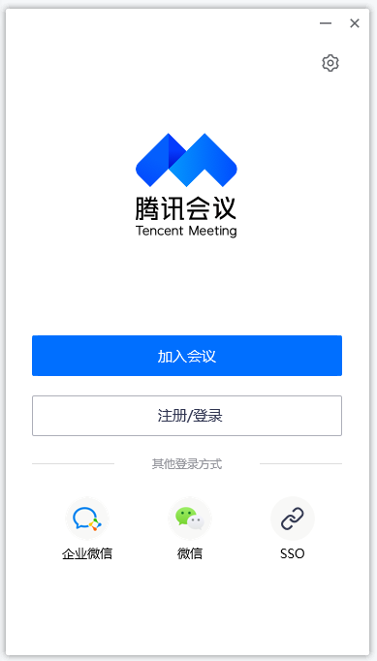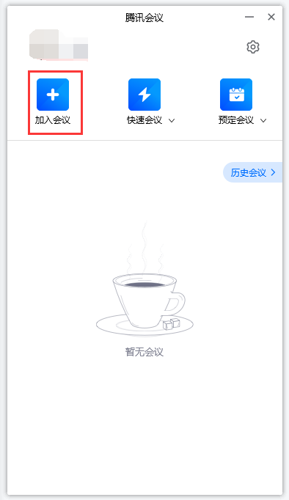
- 如图所示，在【会议号】处输入会议ID及密码，并在【您的名称】处输入考生【答辩序号+姓名+准考证号】，然后点击【加入会议】。
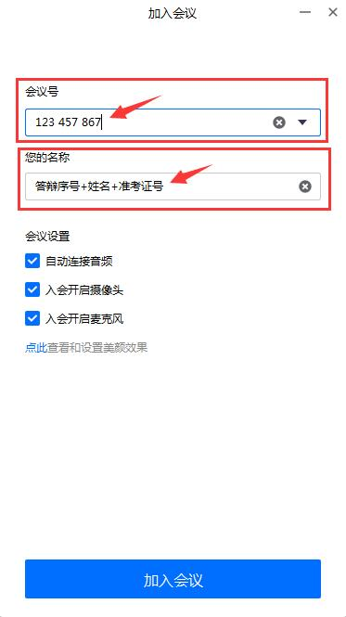
- 如图，可点击【测试扬声器和麦克风】进行设备测试。此时即进入临考等候室，请勿离开，待上位考生答辩完毕后，考务助理准入会议，即可开始正式答辩。
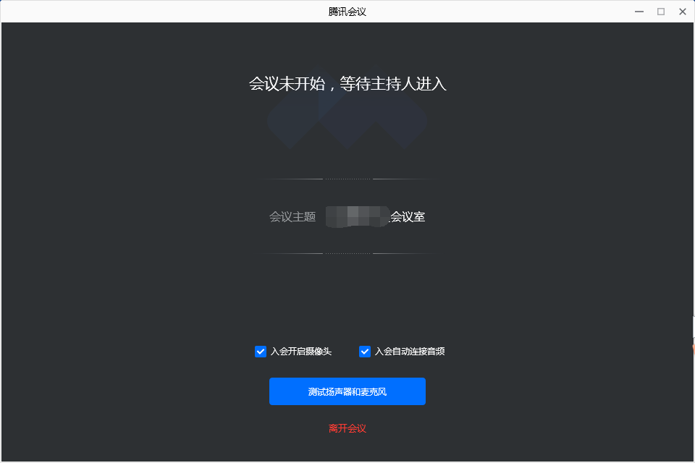

- 答辩过程操作：
（1）打开摄像头，根据答辩流程指引进行身份验证。
（2）答辩过程中，考生演示PPT，请考生点击腾讯会议客户端下方菜单【共享屏幕】，选择点击第一项“屏幕”后，答辩老师即可看到考生电脑界面。演示结束后，点击屏幕上方【结束共享】即可返回面对摄像头问答状态。
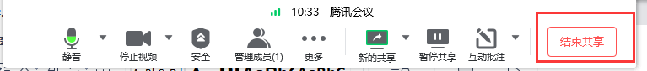

6、答辩结束后，考生点击视频右下角处【离开会议】。

